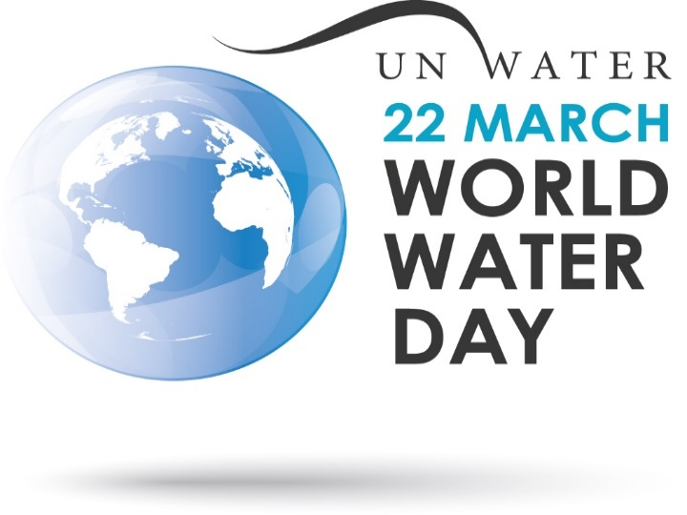
Деца и ученици от цялата страна се включиха в инициативи на МОСВ за Световния ден на водата под мотото „Ценим водата“
Световният ден на водата отчита важността на водата и насочва вниманието към 2,2 млрд. души, живеещи без достъп до питейна вода. Поставя фокус върху предприемане на действия за справяне с водната криза в световен мащаб.
Темата на Световния ден на водата през 2021 г. е „Ценим водата“ - тема, която поставя акцент върху стойността на водата и какво означава тя за различните хора.
Тази година Световният ден на водата беше отбелязан с най-различни инициативи от регионалните инспекции по околната среда и водите (РИОСВ), басейновите дирекции (БД) и дирекциите на националните паркове (ДНП).
От Басейнова дирекция Черноморски район съвместно с РИОСВ Варна са обхванати общо 290 деца и ученици в две информационно-образователни инициативи: открит урок на тема „Да ценим водните ресурси - естествените водни ресурси и екосистемите” с ученици от 5 клас на ЧЕУ „Малкият принц“, гр. Варна, и конкурс за детска рисунка на тема „Всяка капка вода е ценна и има значение за нас“, резултатите от който – класиране и списък на победителите, са публикувани на уеб адрес: https://www.bsbd.org/v2/bg/page_4397671.html
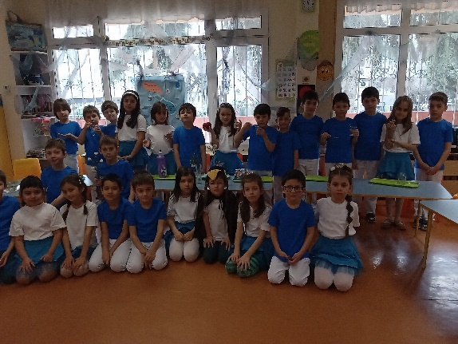
От ДНП Централен Балкан проведоха открит урок на тема „Ценим водата“ в ДГ „Радост 1“, гр. Габрово.
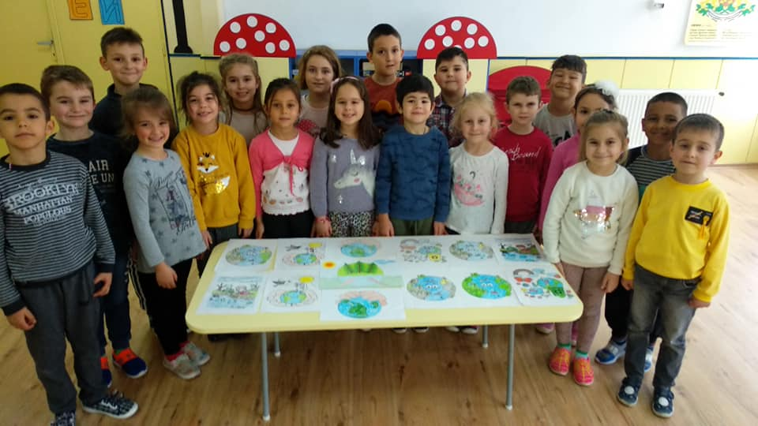
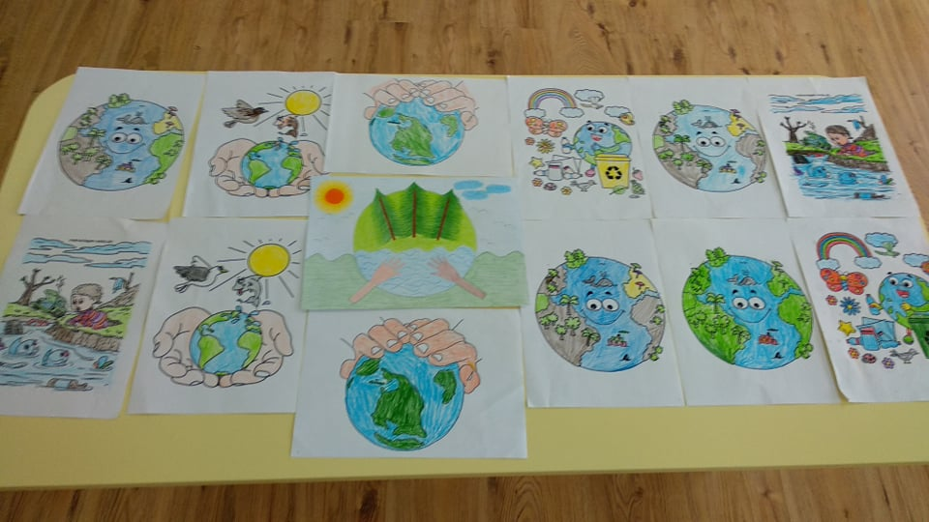
РИОСВ Смолян в партньорство с БДИБР Пловдив и РЛ Смолян проведе образователни инициативи с над 100 деца на възраст от 5 до 12 години. Под мотото „Пестим водата“ в периода 15 - 19 март пред малките природолюбители от ДГ „Радост“ град Смолян беше представена презентация, от която малчуганите научиха защо е важно да пазим водата.
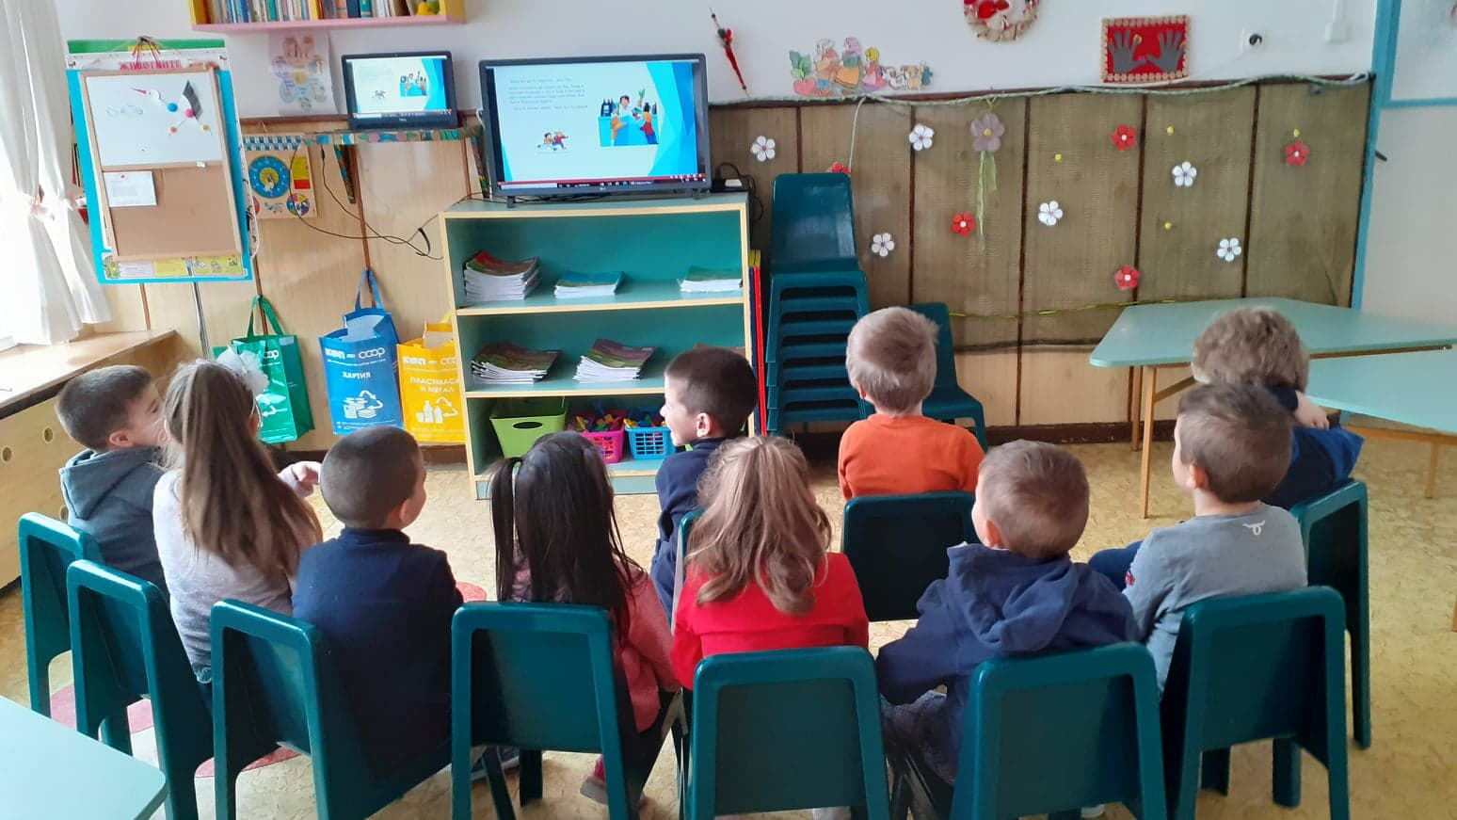
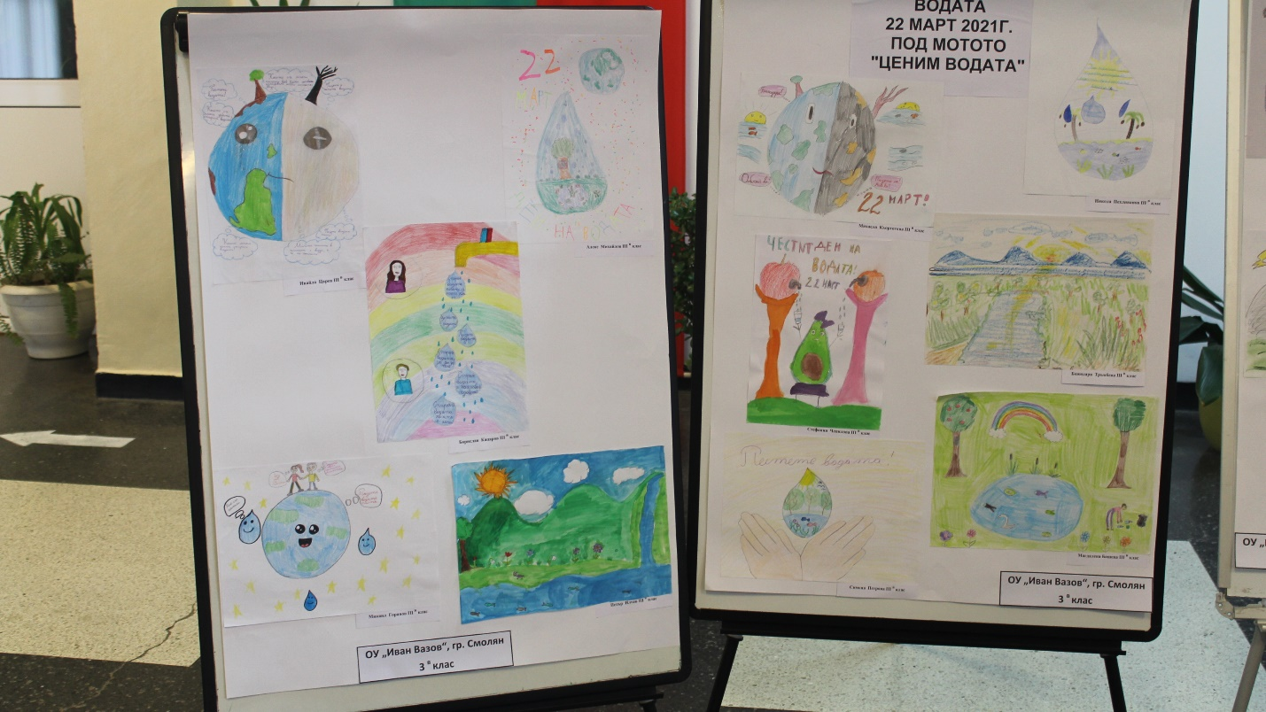
Ученици от ОУ „Иван Вазов“ в град Смолян, СУ „Св. св. Кирил и Методий“ в гр. Рудозем и ОУ „Стою Шишков“ в с. Търън изработиха информационни табла и книжки, съдържащи любопитни факти за водата и начините за нейното опазване.

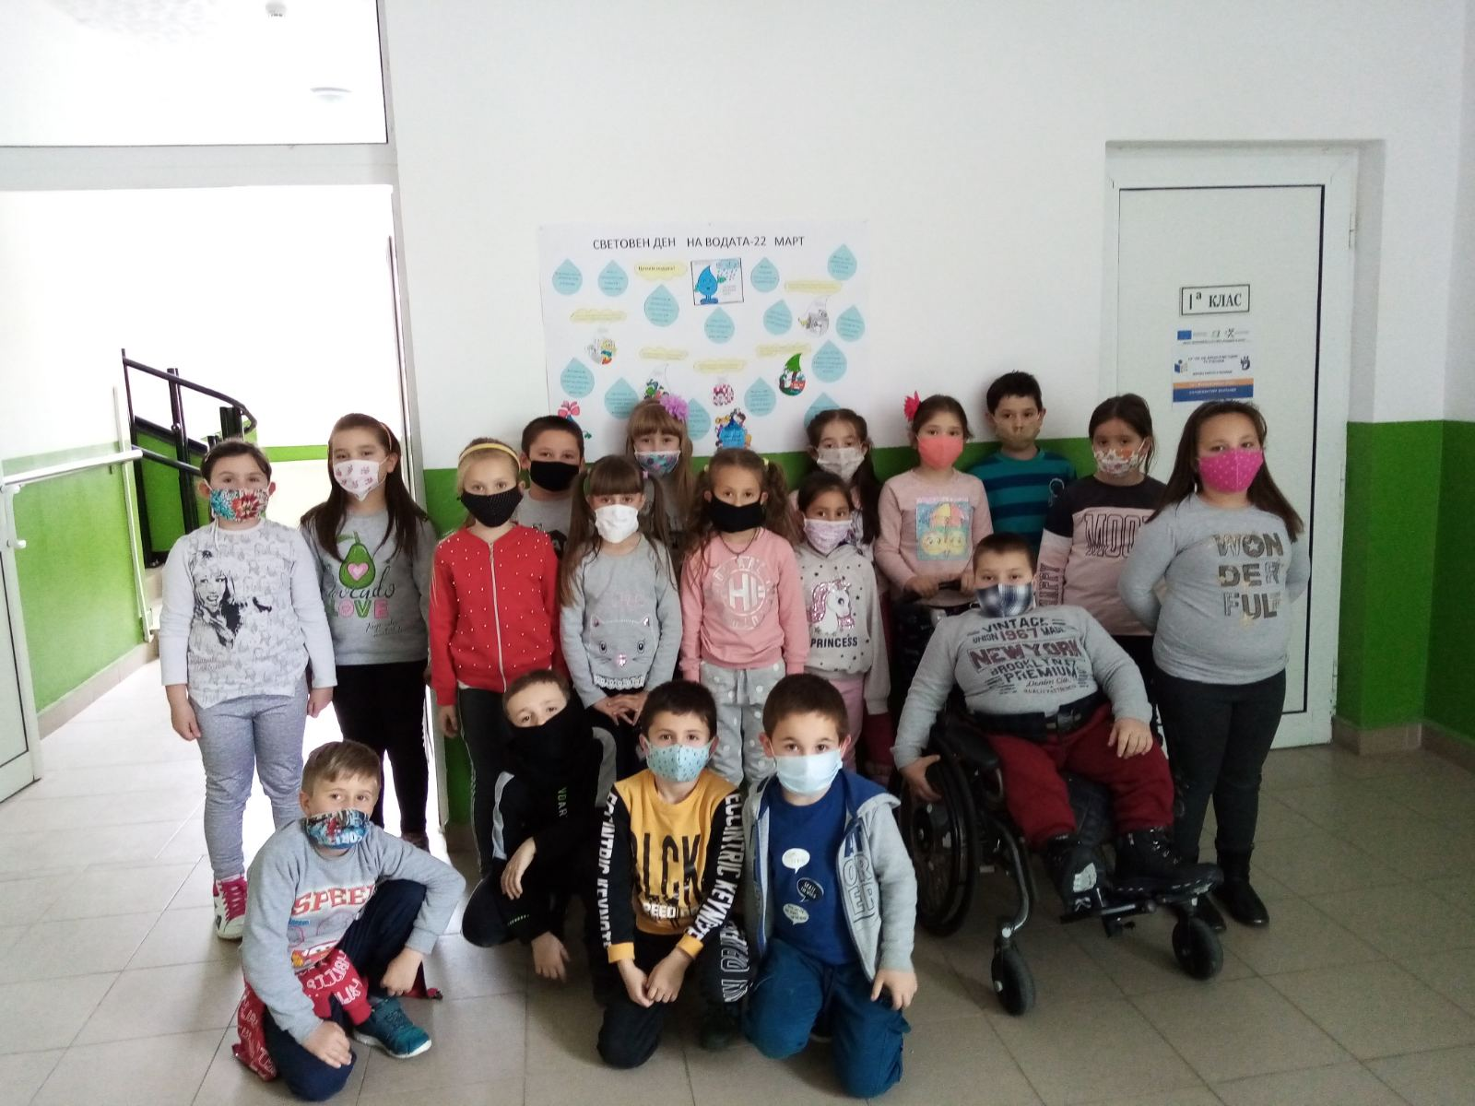
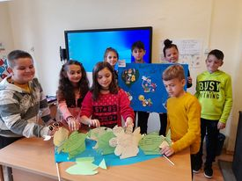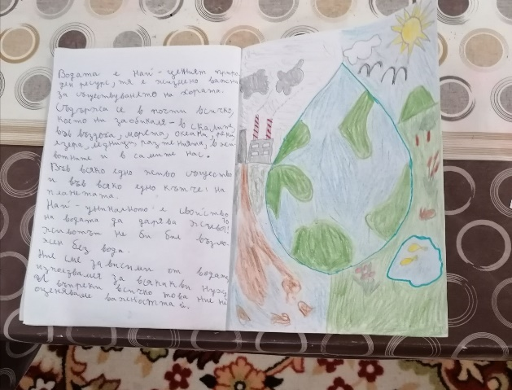

ДНП Рила и партньори организираха 5 пътуващи изложби с детски рисунки и макети на тема „Водното богатство на Национален парк Рила“. На 22 март 2021 г. се излъчи on-line представяне „Водните ресурси на Национален парк Рила“ от територията на парка (водопад на Стара река в местността „Трионите“) с над 500 гледания на Фейсбук страницата „Национален Парк Рила“.
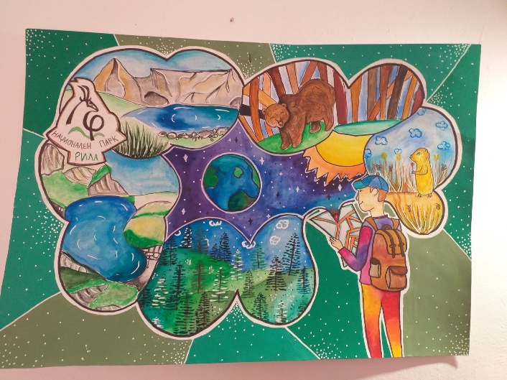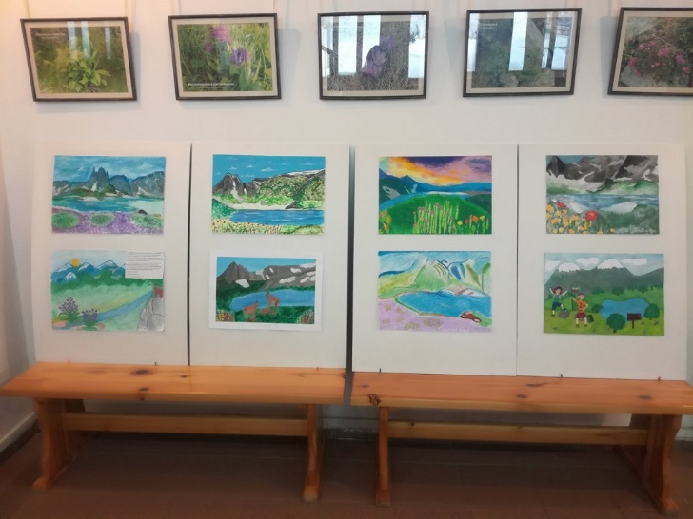

РИОСВ Пловдив организира посещение на Пречиствателна станция за питейни води – Пловдив, и открит урок пред ученици от община Родопи за ценността на водата. Беше проведен и открит урок пред деца на възраст 4-6 години от ДГ „Малина“ – гр. Пловдив, по време на който децата са направили и кратко филмче за водата. Беше открита изложба с детски рисунки на тема „Водата – извор на живот“.
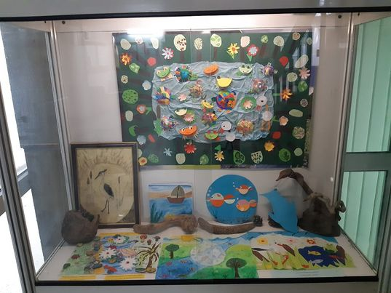
РИОСВ Благоевград и БД Благоевград организираха и проведоха Регионален конкурс за детско творчество „Ценим водата“ с участието на деца от първи до четвърти клас в училищата на територията на област Благоевград. В конкурса се включиха 317 участници от различни училища в цялата област, които изпратиха рисунки, презентации, стихотворения, разкази, есета, проекти и др.
На 23.03.2021 г. на интернет страницата на РИОСВ Благоевград и БДЗБР Благоевград са обявени победителите в конкурса. Поради големия брой на участниците и представените различни видове творби, са осигурени по шест награди в три отделни категории: „Проект и презентация“; „Литературно произведение“ и „Рисунка“.
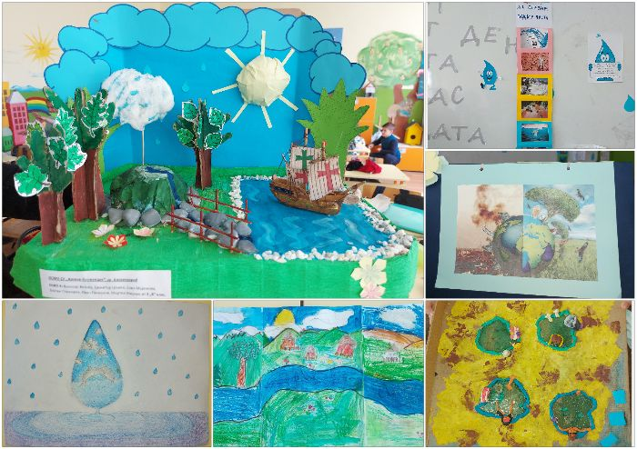

От РИОСВ Хасково направиха презентация на тема „Ценим водата“ на Фейсбук страницата на инспекцията и във Фейсбук група „Приятели на природата“ за подрастващи с интерес към екологията и опазването на природата. Те организираха образователни инициативи под формата на тематични занимания, изложби и музикални изпълнения в много детски градини и училища в региона.

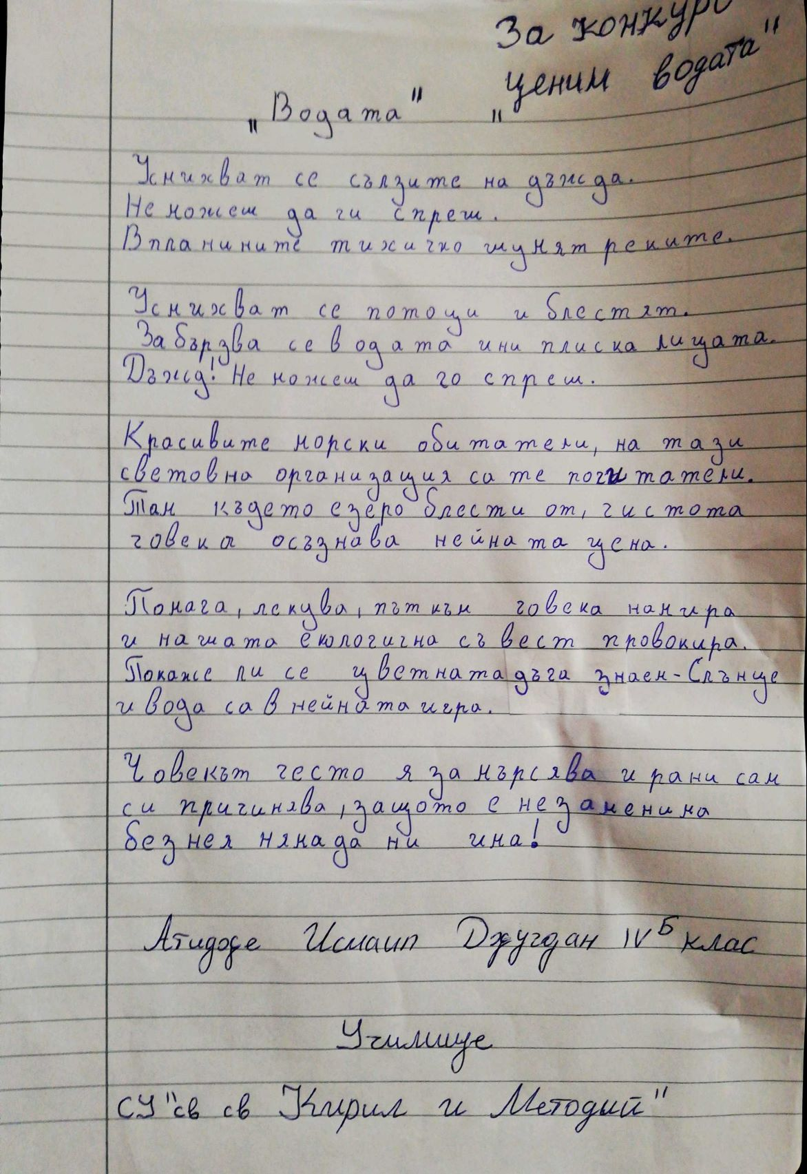
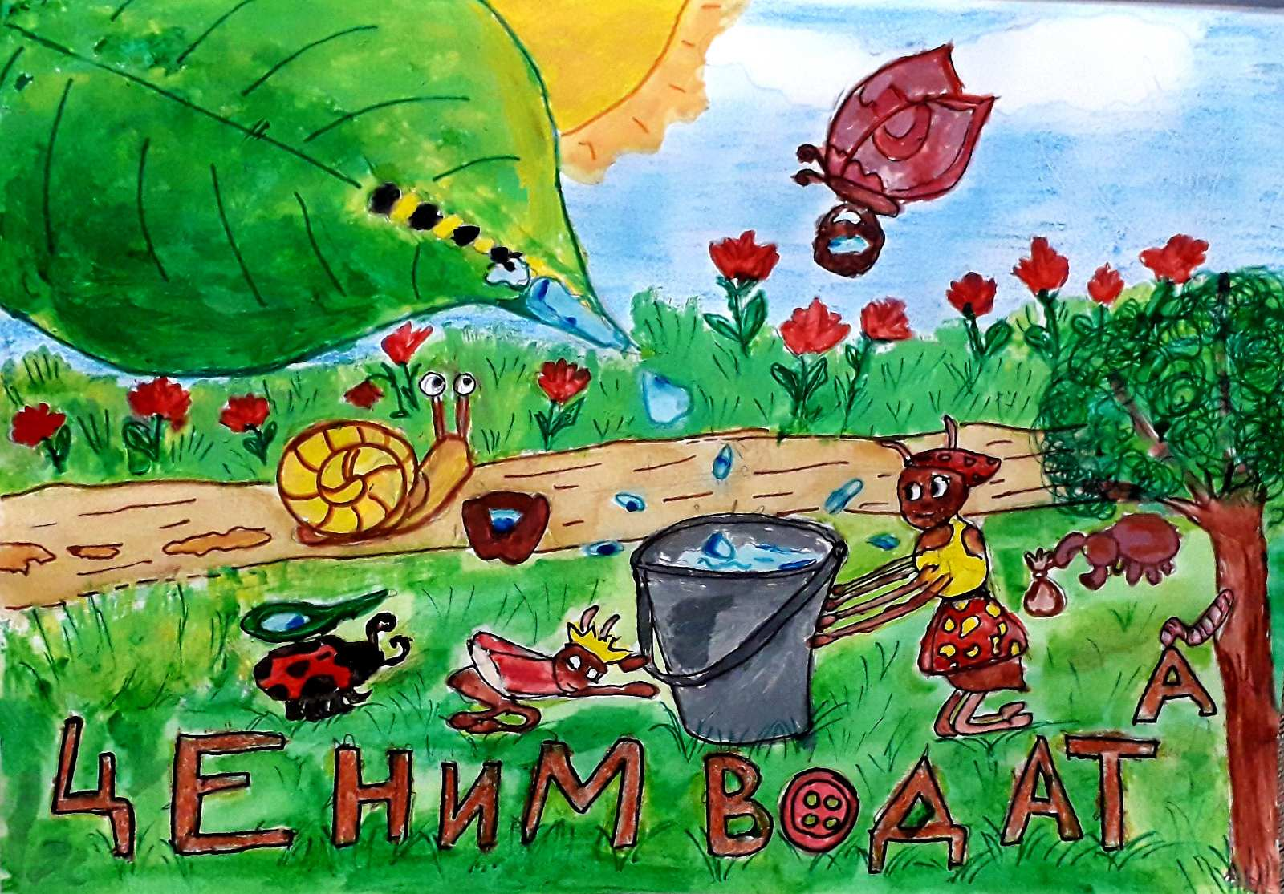
От РИОСВ Пазарджик организираха и проведоха акция за събиране и предаване за рециклиране на негодни батерии от домакинствата, посветена на Световния ден на водата. В инициативата се включиха СУ „Св. Климент Охридски“ и ОУ „Христо Ботев”, гр. Ракитово. Събраните над 150 кг стари батерии са принос за поддържането на чиста околна среда и вода.
РИОСВ Русе, с подкрепата на русенски университет „Ангел Кънчев“ проведоха традиционния ученически конкурс „Млад приятел на природата“ за изработка и представяне на мултимедийна презентация на тема „Какво означава водата за Вас?“ с участието на ученици от 11 и 12 клас от училища в страната.

